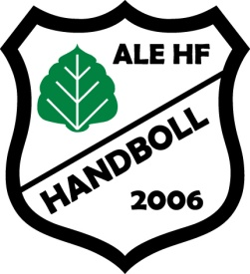

Styrelsemöte 2020-03-16 18:30

Närvarande: Björn Norberg, Sandra Dahlqvist, Fredrik Berggren, Kalle Brunberg, Sofia Bokvist & Hampus Eskilsson.

§1 Mötet öppnas.

§2 SHF’s uppdateringar
Vi diskuterar hur vi ställer oss till förbundets senaste uppdateringar kring huruvida lagen ska tränar eller inte. Förbundet menar att det är upp till varje förening att besluta om träningarna bör fortskrida eller inte. Vi beslutar dock att fortsätta med träningsuppehåll, detta baserat på samhällets direktiv där det råds att ungdomar ska minska sin sociala samverkan i så lång utsträckning det går. Vi siktar istället på att ha en gemensam avslutning för alla lag så snart det är möjligt, alternativt en uppstart till hösten.

§3 Årsmöte
Det är inplanerat ett extrainkallat årsmöte den 31/3 där planen är att sammanslå två föreningar till en gemensam. Cafét i Ale Kulturrum är bokat kl 18:30. Saker som behöver gås igenom under det efterkommande gemensamma årsmötet är:
- stadgar
- ledamöter
- rollfördelning

§4 Mötet avslutas.

